ФАТЕЕВСКАЯ СЕЛЬСКАЯ ДУМА

КИРОВО-ЧЕПЕЦКОГО РАЙОНА КИРОВСКОЙ ОБЛАСТИ
ПЯТОГО СОЗЫВА

РЕШЕНИЕ
15.02.2024 |  | № | 15/51

с. Фатеево
О назначении публичных слушаний по проекту изменений и дополнений в Устав муниципального образования
Фатеевское сельское поселение
Кирово-Чепецкого района Кировской области

В соответствии со статьей 28 Федерального закона от 06.10.2003 № 131-ФЗ «Об общих принципах организации местного самоуправления в Российской Федерации», статьей 16 Устава муниципального образования Фатеевское сельское поселение Кирово-Чепецкого района Кировской области, Фатеевская сельская Дума РЕШИЛА:
1. Назначить проведение публичных слушаний по проекту изменений и дополнений в Устав поселения на 01.03.2024 года, проект прилагается.
2.1. Место проведения публичных слушаний – администрация Фатеевского сельского поселения.
2.2. Время проведения публичных слушаний – 16.00 часов.
2.3. Ответственный за проведение публичных слушаний – глава Фатеевского сельского поселения Меркулова Елена Владимировна.
2. Опубликовать данное решение, проект изменений и дополнений в Устав поселения, Порядок учета предложений по проекту решения Думы о внесении изменений и дополнений в Устав поселения и участия граждан в его обсуждении до 20.02.2024 года.
3. Опубликовать результаты публичных слушаний до 07.03.2024 года.
4. Настоящее решение вступает в силу со дня его официального опубликования в Информационном бюллетене.

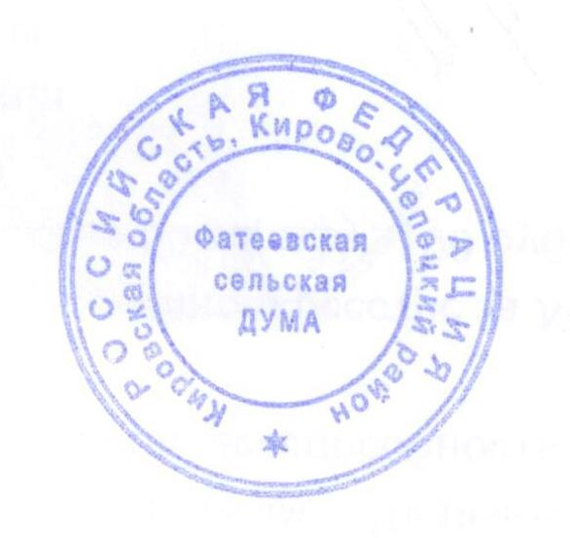
Председатель Фатеевской сельской Думы
Кирово-Чепецкого района
Кировской области Л.А. Юшкова

Глава Фатеевского сельского поселения
Кирово-Чепецкого района
Кировской области Е.В. Меркулова

ФАТЕЕВСКАЯ СЕЛЬСКАЯ ДУМА ПРОЕКТ
КИРОВО-ЧЕПЕЦКОГО РАЙОНА КИРОВСКОЙ ОБЛАСТИ
ПЯТОГО СОЗЫВА
№
с.Фатеево

РЕШЕНИЕ
О внесении изменений в Устав муниципального образования
Фатеевское сельское поселение
Кирово-Чепецкого района Кировской области

В соответствии с Федеральным законом от 06.10.2003 № 131-ФЗ «Об общих принципах организации местного самоуправления в Российской Федерации», частью 1 статьи 25 Устава муниципального образования Фатеевское сельское поселение Кирово-Чепецкого района Кировской области, Фатеевская сельская Дума РЕШИЛА:
1. Внести в Устав муниципального образования Фатеевское сельское поселение Кирово-Чепецкого района Кировской области, принятый решением Фатеевской сельской Думы от 16.06.2022 № 58/219 следующие изменения:
1.1. Пункт 3 статьи 7 Устава изложить в следующей редакции:
«3. Муниципальные нормативные правовые акты, затрагивающие права, свободы и обязанности человека и гражданина, муниципальные нормативные правовые акты, устанавливающие правовой статус организаций, учредителем которых выступает поселение, а также соглашения, заключаемые между органами местного самоуправления, вступают в силу после их официального обнародования.
Под обнародованием муниципального правового акта, в том числе соглашения, заключенного между органами местного самоуправления, понимается:
1) официальное опубликование муниципального правового акта;
2) размещение муниципального правового акта в местах, доступных для неограниченного круга лиц (в помещениях государственных органов, органов местного самоуправления, государственных и муниципальных библиотек, других доступных для посещения местах);
3) размещение на официальном сайте поселения в информационно-телекоммуникационной сети «Интернет».
Официальным опубликованием муниципального правового акта, в том числе соглашения, заключенного между органами местного самоуправления, считается первая публикация его полного текста в периодическом печатном средстве массовой информации, утвержденном Фатеевской сельской Думой.
Муниципальный правовой акт направляется для официального опубликования либо обнародования главой поселения в течение 5 дней со дня подписания акта. Устав поселения, решение о внесении в Устав изменений и дополнений подлежат опубликованию либо обнародованию в соответствии с настоящим Уставом.»
1.2. Пункт 27 части 1 статьи 8 Устава изложить в следующей редакции:
«27) организация и осуществление мероприятий по работе с детьми и молодежью, участие в реализации молодежной политики, разработка и реализация мер по обеспечению и защите прав и законных интересов молодежи, разработка и реализация муниципальных программ по основным направлениям реализации молодежной политики, организация и осуществление мониторинга реализации молодежной политики в поселении;»
1.3. Часть 1 статьи 8 Устава дополнить пунктами 36 и 37 следующего содержания:
«36) принятие решений и проведение на территории поселения мероприятий по выявлению правообладателей ранее учтенных объектов недвижимости, направление сведений о правообладателях данных объектов недвижимости для внесения в Единый государственный реестр недвижимости;
37) осуществление выявления объектов накопленного вреда окружающей среде и организация ликвидации такого вреда применительно к территориям, расположенным в границах земельных участков, находящихся в собственности поселения.»
1.3. Часть 2 статьи 30 Устава дополнить абзацем следующего содержания:
«Полномочия депутата сельской Думы прекращаются досрочно решением сельской Думы в случае отсутствия депутата без уважительных причин на всех заседаниях сельской Думы в течение шести месяцев подряд.»
1.4. Пункт 30 части 5 статьи 35 Устава изложить в следующей редакции:
«30) организация и осуществление мероприятий по работе с детьми и молодежью, участие в реализации молодежной политики, разработка и реализация мер по обеспечению и защите прав и законных интересов молодежи, разработка и реализация муниципальных программ по основным направлениям реализации молодежной политики, организация и осуществление мониторинга реализации молодежной политики в поселении;»
1.5. Статью 38 «Избирательная комиссия поселения» исключить.
2. Направить настоящее решение в течение 15 дней со дня его принятия на государственную регистрацию.
3. Опубликовать решение в Информационном бюллетене Фатеевского сельского поселения.
4. Настоящее решение вступает в силу в соответствии с действующим законодательством.

